**МИНИСТЕРСТВО НАУКИ И ВЫСШЕГО ОБАРЗОВАНИЯ РОССИЙСКОЙ ФЕДЕРАЦИИ**

Федеральное государственное бюджетное образовательное учреждение

высшего образования

**«Сибирский государственный университет науки и технологий**

**имени академика М. Ф. Решетнёва»**

Институт информатики и телекоммуникаций

Кафедра ИВТ

**ЛАБОРАТОРНАЯ РАБОТА №8**

по инструментальным средствам информационных систем.

Autodoc

Преподаватель ____________ ____________

Обучающийся БИСЗ 20-01 201214002 ____________ А. О. Алтунин

Красноярск 2023

Для данной лабораторной был выбран один из рекомендованных в лекциях инструмент PyDoc. Отличительной особенностью инструмента является то, что он входит в стандартную комплектацию языка Python.

Инструмент позволяет формировать документацию об отдельно взятых файлах .py. Документация может быть сформирована для одного файла непосредственно в консоли, для предпросмотра:

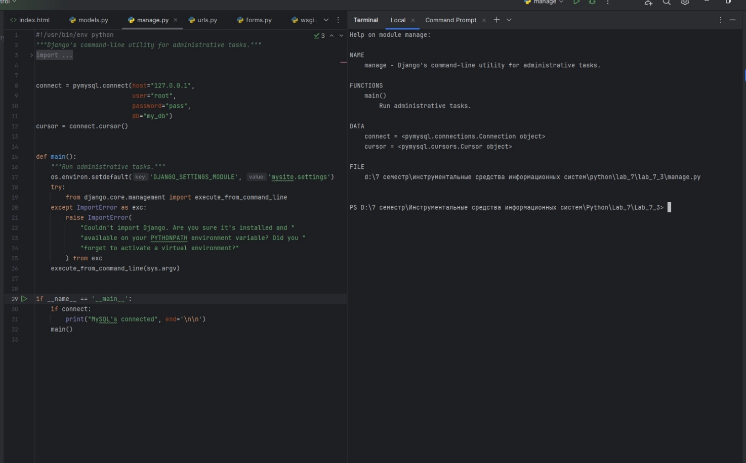

Вызов инструмента в локальной консоли

Или представлена в формате HTML-страницы для всего проекта и задействованных в нём модулей. При этом PyDoc разворачивает собственный локальный сервер:

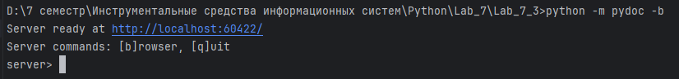

Вызов полной документации в командной строке

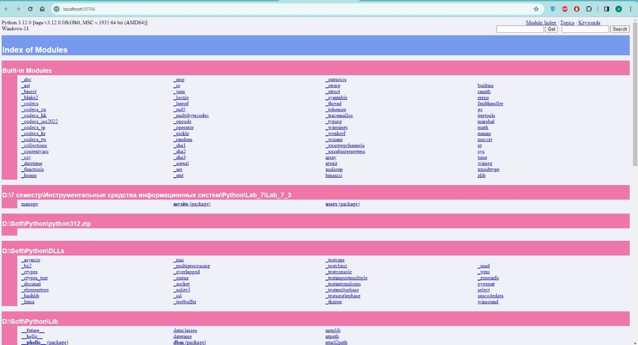

Проект и задействованные им внешние модули

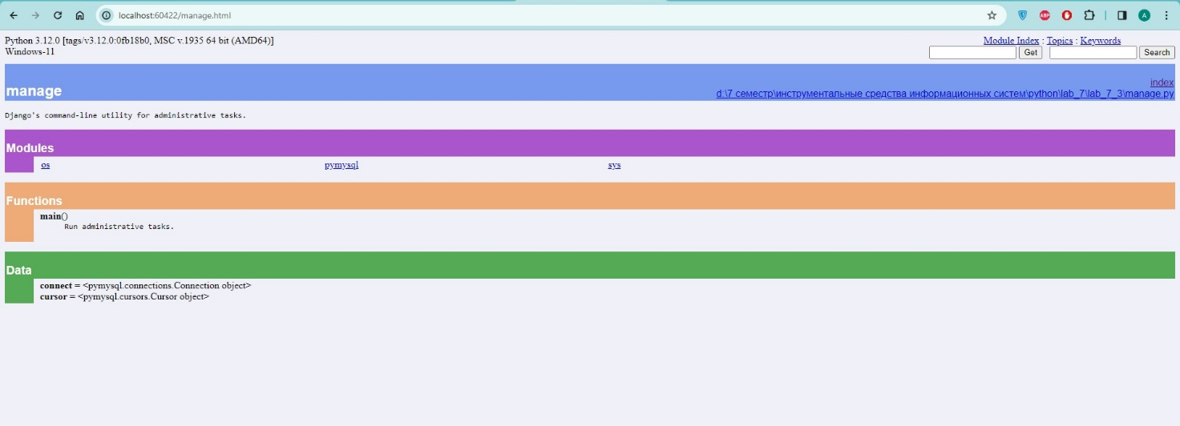

Файл manage.py для сравнения с консольной вариацией

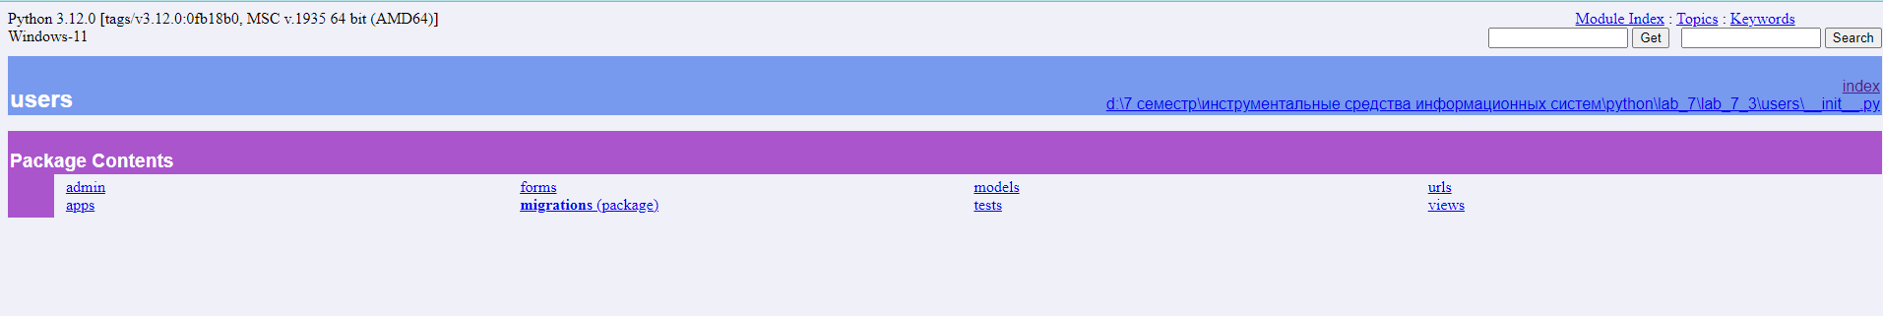

Папка, в которой расположено больше основных файлов проекта

Однако для корректной работы с библиотекой Django, необходимо вручную расставлять путь к настройкам:

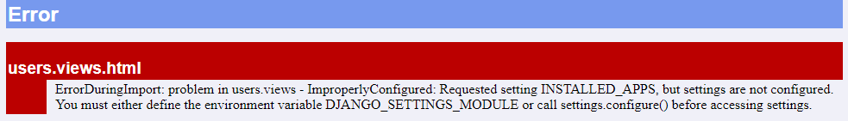

Пример ошибки

Инструмент поддерживает комментарии. При этом при использовании «#», комментарии относятся к функции, перед которой они расположены. Внутри и после функций такие комментарии игнорируются.

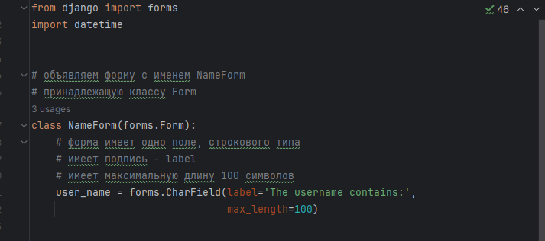

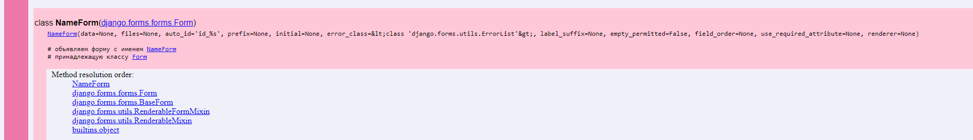

Так же поддерживаются комментарии, реализованные простыми строками. Такие комментарии воспринимаются только в единственном числе и только сразу после объявления функции.

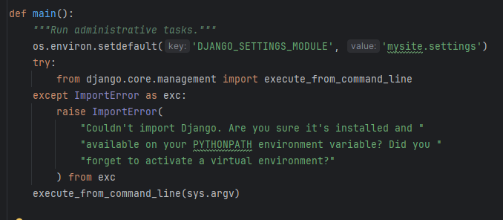

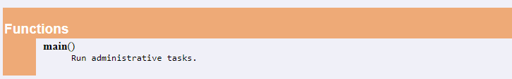

Помимо предпросмотра документации в виртуальном окружении, имеется возможность сохранить её для последующего использования, создавая аналогичные html-файлы в директории с исходным файлом.

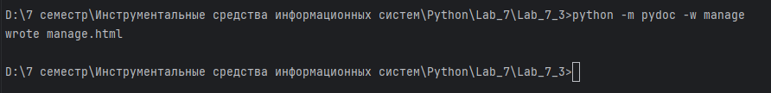

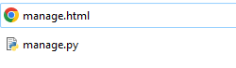

Так же можно импортировать библиотеку в свой проект, и выполнять написание документации непосредственно из него:



При этом множественные запуски программы не будут создавать мусорных файлов, а будут перезаписывать существующие.

Стоит отметить, что данный инструмент имеет ряд недостатков, основным из которых можно считать сложности с генерацией документации для всего проекта сразу. Если динамическая документация в виртуальной среде генерируется прямо в процессе работы и подхватывает изменения в проекте, то файлы необходимо генерировать вручную для каждого элемента проекта. Хотя PyDoc и поддерживает создание файла для директории, сам файл будет содержать ряд ссылок на несуществующие html-файлы.